Field of diversity: | 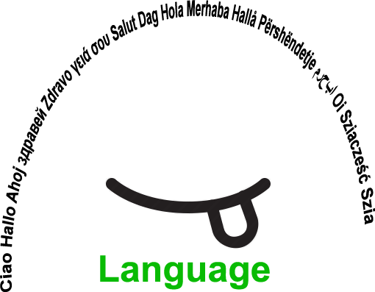 |  | 64  SI |  | Group size:
Title | Skeči v različnih jezikih? Zakaj ne?
Content | Ustvarjanje skečev na podlagi tradicionalne zgodbe v jeziku, ki ga izbere učenec |  |  |  | Time: 3 hours
Goals (Skills/Competences) | Izboljšati govorne in socialne spretnosti z ustvarjanjem scenarijev in aktivnostmi.
Material | Krogi z imeni jezikov.  Izročki z zgodbo iz narodne legende.
Procedure: | - Učence povabimo, da se pridružijo heterogenim skupinam, glede na jezik, ki ga bodo uporabljali.  - Učenci imajo zgodbo iz narodne literature (legenda, pravljica, detektovska zgodba...) v jeziku poučevanja.  - Učenci preberejo zgodbo in ustvarijo scenarij z dialogom za kratek skeč, ki se ujema z zgodbo.  - Učenci se pripravijo, da odigrajo v jeziku, ki ga je skupina izbrala.  - Učenci ustvarjajo zgodbo v jeziku skupine.  - Učenci odigrajo zgodbe  - Učenci si izmenjujejo povratne informacije o pripravi, postopku in občutkih, ki so jih imeli pri pripravi skeča ter izvedbi.  - Uspešnost se lahko zabeleži, če se učenci strinjajo.  - (Primer: slovenska zgodba "Butalci" - najbolj neumni ljudje, ki živijo na zemlji. Učenci izberejo teme, ustvarjajo dialoge, uporabijo maske in kostume in zgodbo odigrajo na svoj način)  - Link: www.steinbacher.si/udel21 Username: yeye Password:1Geniji
Modifications
Comments
Success  factors | Spoštovanje pravil  Slediti temi zgodbe | Pitfalls |  | /
The activity is flexible and depends on the local context. Feel free to adapt!
©
UDEL 21

